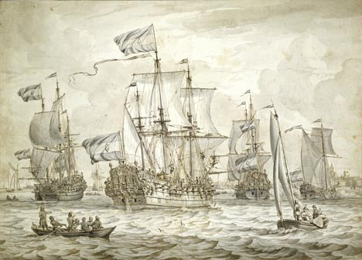

**Museumbezoek**

**90 min**

GROEPSINDELING

We vragen u de groep in zes groepjes te verdelen, elk met een eigen begeleider. Deze begeleider krijgt een actieve rol tijdens het bezoek. In het museum. In het museum wordt de groep eerst in tweeën gesplitst. Vervolgens worden deze twee groepen elk in drie groepjes verdeeld. Omdat u de leerlingen goed kent, kunt u het beste bepalen welke leerlingen goed bij elkaar in de groep kunnen zitten en met welk groepje u als leerkracht het beste kunt meelopen.

ONTVANGST

In het museum worden jullie ontvangen door een museumdocent. Hij/zij zal wijzen op de balie waar de groep aan gemeld kan worden. De museumdocent wijst ook op de garderobe, de toiletten en de huisregels. Hierna wordt de groep meegenomen het museum in.

PROGRAMMA

Na een korte introductie gaat de groep in twee delen uiteen. De ene helft van de groep reist af naar Japan en China, de andere helft van de groep brengt een bezoek aan Indonesië. In deze tentoonstellingen doen de leerlingen drie opdrachten. Aan de hand van een object wordt een personage uit de tijd van de VOC aan de leerlingen geïntroduceerd. Nadat ze de opdrachten hebben gedaan, gaan ze een scene voorbereiden voor het handelsspel waarmee we het programma afsluiten. Nadat ze hun rol tijdens het handelsspel bestudeerd hebben, wisselen de groepen van zaal. Tijdens een korte rondleiding zien de leerlingen wat de andere helft van de klas bestudeerd heeft. Daarna zijn ze helemaal klaar voor het naspelen van de handelsreis van de VOC.

vertraging

Komen jullie later aan dan gepland? Neem dan contact op met het museum via telefoonnummer: 088-0042830. Als jullie te laat zijn wordt de oorspronkelijke eindtijd van het programma aangehouden en wordt het programma dus ingekort.

Tot ziens in 0ns museum!

**handelaar bij de voc**

DocentenhandleidinG

**lesMATERIAAL**

**40 min**

Het lesmateriaal bestaat uit een voorbereidingsles en verwerkingsles met PowerPoints, en creatieve opdrachten. De verwerkingsles is een quiz.

POWERPOINT

Onder iedere dia staat een toelichting. Als je de toelichting wilt uitprinten, kies je voor de afdrukinstelling notitiepagina’s. De icoontjes voor film- of geluidsfragmenten werken alleen als de PowerPoint in de voorstellingsmodus staat.

Tijdsindeling

voorbereidingsles

POWERPOINT (exclusief filmpjes en opdrachten)

**10 miN**  > exclusief films

VIDEO 1: ruim baan voor de voc

**2:36 miN**  > slide 4

VIDEO 2: de voc in batavia

**3:38 miN**  > slide 16

Verwerkingsles

POWERPOINT quiz

**20 miN**  > slide 1 t/m 20

voor wie

Leerlingen van Groep 6 (PO)

LEERDOELEN

* Leerlingen laten ervaren hoe de VOC handeldreef.
* Leerlingen inzicht geven in de verhoudingen tussen de lokale bevolking of machthebbers en de handelaren van de VOC
* Leerlingen zo inzicht geven in het effect dat de VOC heeft gehad in de relatie met deze landen.

SLUIT AAN BIJ

Kerndoelen: 1 (Nederlands), 50 (Ruimte), 52 (Tijd), 56 (Kunstzinnige oriëntatie)

21st century skills: creatief en kritisch denken, communiceren, samenwerken en probleem-oplossend vermogen worden gestimuleerd.

BEZOEKADRES

Museum Volkenkunde

Steenstraat 1

2312 BS Leiden

CONTACT

Afdeling reserveringen

088-0042830

reserveren@volkenkunde.nl